LIMBAŽU NOVADA ADMINISTRĀCIJA
LIMBAŽU APVIENĪBAS PĀRVALDE
Mūru iela 17, Limbaži, Limbažu novads, LV-4001
Tālr.nr. 29164648, e-pasts limbazi@limbazunovads.lv

Uzaicinājums iesniegt piedāvājumu cenu aptaujai

Limbažu novada pašvaldības Limbažu apvienības pārvalde uzaicina iesniegt savu cenu piedāvājumu "Laternu stabu Ziemassvētku dekoru atjaunošana/papildināšana, jauna dekoru un rāmju izveide”.
- Līguma izpildes vieta –Mūru iela 17, Limbaži.
- Darbi veicami saskaņā ar darba uzdevumu.
- Līgumā paredzēto darbu izpildes laiks līdz 2023.gada 15.novembrim.
- Pretendentam, kuram piešķirtas tiesības slēgt līgumu, jāparaksta pasūtītāja sagatavotais līgums un ne vēlāk kā 3 (trīs) dienu laikā no pasūtītāja uzaicinājuma parakstīt līgumu nosūtīšanas dienas un jāiesniedz pasūtītājam parakstīts līgums. Ja norādītajā termiņā iepirkuma uzvarētājs neiesniedz iepriekšminēto dokumentu, tas tiek uzskatīts par atteikumu slēgt līgumu;
- Piedāvājuma izvēles kritērijs ir pēc cenu aptaujas noteikumiem un tā pielikumiem atbilstošs saimnieciski visizdevīgākais piedāvājums, kuru Pasūtītājs nosaka, ņemot vērā zemāko cenu.
- Piedāvājumi, kas tiks iesniegti pēc zemāk norādīta termiņa, netiks vērtēti.
- Pasūtītājs patur tiesības mainīt pasūtījuma apjomu atbilstoši pieejamam finansējumam.

Piedāvājumu cenu aptaujai, kas sastāv no aizpildītām Piedāvājuma, Finanšu piedāvājuma un Apliecinājuma par neatkarīgi izstrādātu piedāvājumu veidlapām, iesniegt līdz 2023.gada 18.oktobrim pulksten 13:00.

Piedāvājumi var tikt iesniegti:
- iesniedzot personīgi Limbažu apvienības pārvaldē, Mūru ielā 17, Limbažos, Limbažu novadā;
- nosūtot pa pastu vai nogādājot ar kurjeru, adresējot Mūru ielā 17, Limbažos, Limbažu novadā, LV-4001;
- nosūtot ieskanētu pa e-pastu (limbazi@limbazunovads.lv) un pēc tam oriģinālu nosūtot pa pastu;
- nosūtot elektroniski parakstītu uz e-pastu (limbazi@limbazunovads.lv);
- Persona, ar kuru sazināties neskaidrību gadījumā – Limbažu apvienības pārvaldes ainavu arhitekte Diāna Perševica, mob.tālr.nr. 28687811, e-pasts: diana.persevica@limbazunovads.lv

Pielikumā: 1. Piedāvājuma veidlapa – pielikums Nr. 1.
2. Darba uzdevums - pielikums Nr.2
4. Finanšu piedāvājums – pielikums Nr.3.
5. Apliecinājums – Pielikums Nr.4.

Pielikums Nr.1
Cenu aptaujai "Laternu stabu Ziemassvētku dekoru atjaunošana/papildināšana, jauna dekoru un rāmju izveide”

PIEDĀVĀJUMA VEIDLAPA
___.____.2023.

Iesniedzam savu sagatavoto piedāvājumu cenu aptaujai “Laternu stabu Ziemassvētku dekoru atjaunošana/papildināšana, jauna dekoru un rāmju izveide” un norādām sekojošu informāciju:
INFORMĀCIJA PAR PRETENDENTU
Pretendenta nosaukums
vai vārds, uzvārds
Reģistrācijas Nr.
vai personas kods
Pretendenta bankas rekvizīti
Adrese
Tālrunis
Par līguma izpildi atbildīgās personas vārds, uzvārds, tālr. Nr., e-pasta adrese
Pretendenta pārstāvja vai pilnvarotās personas vārds, uzvārds, amats
Pretendents nodrošina vai nenodrošina līguma elektronisku parakstīšanu
Pretendenta pārstāvja vai pilnvarotās personas pilnvarojuma pamats

Ja piedāvājumu paraksta pilnvarotā persona, klāt pievienojama pilnvara.

Pielikums Nr.2
Cenu aptaujai "Laternu stabu Ziemassvētku dekoru atjaunošana/papildināšana, jauna dekoru un rāmju izveide”

DARBA UZDEVUMS
Nr.p.k. | Nosaukums | Mērv. | Daudzums
1 | Stabu dekoru "Eņģelis" formas labošana/papildināšana (pēc pievienotā 3.attēla). LED gaismas caurule (silti balta) nomaiņa pret jaunu, liekot dubultā pa formas perimetru. Eņģelim izveidojama jauna galva diametrā ~40cm. Novērst formas un rāmja defektus - daļai dekoru apakšējā daļa pielīdzināma 1. attēla formai. Esošā dekora izmērs apm. 180cm x 138cm, alumīnija konstrukcija. | gab. | 14
2 | Dekors “Eglīšu bumba”. No pāri palikušajām detaļām veidot jaunus pie apgaismes stabiem stiprināmus dekorus (pēc pievienotā 4.attēla). Sākotnējā izmērā saglabāt apļus (eņģeļa galva), kurus izmantot par dekora pamatu. Dekora detaļām izmantot LED gaismas cauruli silti baltu, liekot dubultā pa formas perimetru.  Nepieciešama jauna rāmja izveide un kronšteini stiprināšanai pie apgaismes staba. | gab. | 14

- Piegādāt Ziemassvētku dekorus atbilstoši aprakstam un norādītajā laikā. Piegādes cenu iekļaut dekoru cenā.
- Dotajiem izmēriem ir pieļaujamas izmēru amplitūdas līdz +/- 2 cm.
- Visas izmaiņas pirms pasūtījuma izpildes saskaņojamas ar pasūtītāju.
- Ieteicama esošo dekoru apskate. Par dekoru apskates laiku vienoties individuāli.

Esošo dekoru izskats
1.attēls 2.attēls

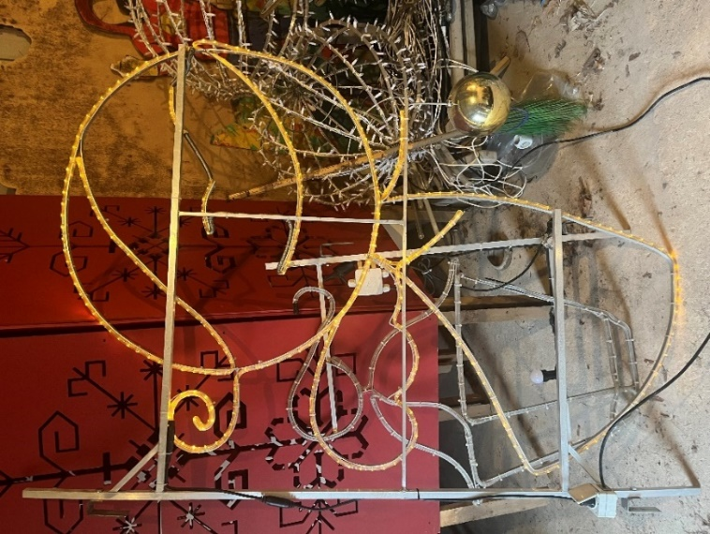
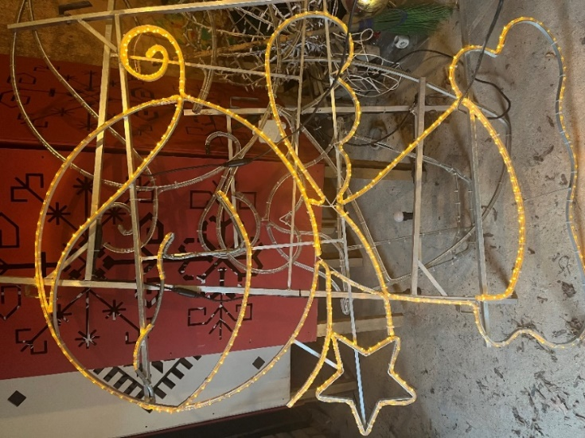

3.attēls

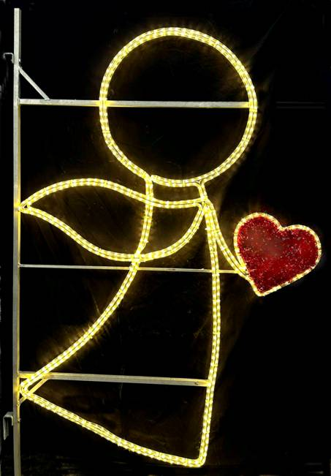
Jauno dekoru tehniskais apraksts un vizuālais attēls

Dekors “Eņģelis” apraksts
- Izmērs 180 x 125 x 5 cm, alumīnija konstrukcija
- Drošības klase IP 67’
- Sirds formas elements 25cm diametrā ar sarkanu skuju paklāju.
- LED gaismas caurule ~15m:
4.1. Diametrs 13 mm
4.2. krāsas temperatūra 2800K – 3000K.
- Spriegums – 230 V;
- Jauda līdz 40 W;

4.attēls

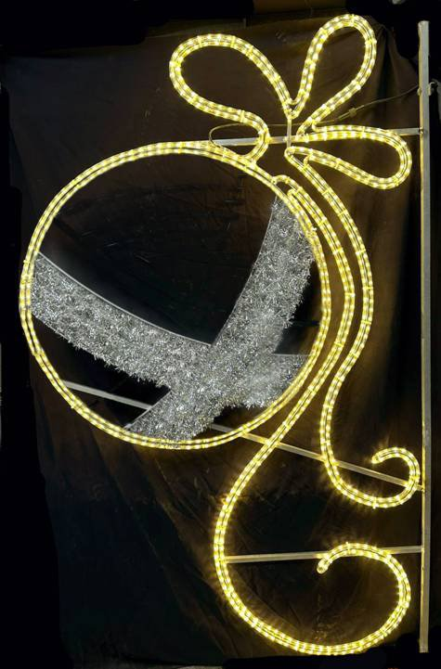
Dekors “Eglīšu rotājums” apraksts
- Izmērs 200x 125 x 5 cm;
- Drošības klase IP 67’
- LED gaismas caurule silti balta ~ 16m:
3.1. Diametrs 13 mm
3.2. krāsas temperatūra 2800K – 3000K.
4. Dekoratīvs skuju paklājs sudraba krāsā bumbas pildīšanai
5. Spriegums – 230 V;
6. Jauda līdz 40 W

Pielikums Nr.3
Cenu aptaujai "Laternu stabu Ziemassvētku dekoru atjaunošana/papildināšana, jauna dekoru un rāmju izveide”

FINANŠU PIEDĀVĀJUMS

Pretendents (pretendenta nosaukums) _____________________________________________

iepazinies ar darba uzdevumu, piedāvā veikt darbus par līguma izpildes laikā nemainīgu cenu:

Nr.p.k. | Darba nosaukums | Mērv. | Daudzums | Vienības cena EUR bez PVN | Summa kopā, EUR bez PVN
1 | Stabu dekoru "Eņģelis" formas labošana/papildināšana. | Gab. | 14
2 | Dekora “Eglīšu bumba” izgatavošana. | Gab. | 14
Summa kopā EUR, bez PVN
PVN 21 % (aizpilda ja uzņēmums ir PVN maksātājs)
Summa kopā EUR ar PVN(aizpilda ja uzņēmums ir PVN maksātājs)

Līgumcenā ir iekļautas visas iespējamās izmaksas, kas saistītas ar darbu izpildi (nodokļi, nodevas, darbinieku alga, nepieciešamo atļauju saņemšana u.c.), tai skaitā iespējamie sadārdzinājumi un visi riski.

Pretendenta pilnvarotās personas vārds, uzvārds, amats ______________________________

Pretendenta pilnvarotās personas paraksts_________________________________________

* Pretendentam jāsagatavo finanšu piedāvājums atbilstoši darba uzdevumā norādītajiem, pielikumiem. Pretendenta Finanšu piedāvājumā norādītajā cenā jāiekļauj visas ar prasību izpildi saistītās izmaksas, nodokļi, kā arī visas ar to netieši saistītās izmaksas, izmaksas par visiem riskiem, tajā skaitā, iespējamo sadārdzinājumu. Pretendentam Finanšu piedāvājumā cenas un summas jānorāda eiro bez pievienotās vērtības nodokļa, atsevišķi norādot pievienotās vērtības nodokli un kopējo summu, ieskaitot pievienotās vērtības nodokli. Pretendentam Finanšu piedāvājumā cenu izmaksu pozīcijas jānorāda ar precizitāti divi cipari aiz komata. Pretendents, nosakot līgumcenu, ņem vērā un iekļauj līgumcenā visus iespējamos sadārdzinājumus. Iepirkuma līguma izpildes laikā netiek pieļauta līgumcenas maiņa, pamatojoties uz izmaksu pieaugumu. Vienību izmaksu cenas iepirkumu līguma izpildes laikā netiks mainītas.

Pielikums Nr.4
Cenu aptaujai "Laternu stabu Ziemassvētku dekoru atjaunošana/papildināšana, jauna dekoru un rāmju izveide”

Apliecinājums par neatkarīgi izstrādātu piedāvājumu

Ar šo, sniedzot izsmeļošu un patiesu informāciju, _________________, reģ nr.__________
Pretendenta/kandidāta nosaukums, reģ. Nr.
(turpmāk – Pretendents) attiecībā uz konkrēto iepirkuma procedūru apliecina, ka

1. Pretendents ir iepazinies un piekrīt šī apliecinājuma saturam.
2. Pretendents apzinās savu pienākumu šajā apliecinājumā norādīt pilnīgu, izsmeļošu un patiesu informāciju.
3. Pretendents ir pilnvarojis katru personu, kuras paraksts atrodas uz iepirkuma piedāvājuma, parakstīt šo apliecinājumu Pretendenta vārdā.
4. Pretendents informē, ka (pēc vajadzības, atzīmējiet vienu no turpmāk minētajiem):
☐ | 4.1. ir iesniedzis piedāvājumu neatkarīgi no konkurentiem un bez konsultācijām, līgumiem vai vienošanām, vai cita veida saziņas ar konkurentiem;
☐ | 4.2. tam ir bijušas konsultācijas, līgumi, vienošanās vai cita veida saziņa ar vienu vai vairākiem konkurentiem saistībā ar šo iepirkumu, un tādēļ Pretendents šī apliecinājuma Pielikumā atklāj izsmeļošu un patiesu informāciju par to, ieskaitot konkurentu nosaukumus un šādas saziņas mērķi, raksturu un saturu.

5. Pretendentam, izņemot gadījumu, kad pretendents šādu saziņu ir paziņojis saskaņā ar šī apliecinājuma 4.2. apakšpunktu, ne ar vienu konkurentu nav bijusi saziņa attiecībā uz:
5.1. cenām;
5.2. cenas aprēķināšanas metodēm, faktoriem (apstākļiem) vai formulām;
5.3. nodomu vai lēmumu piedalīties vai nepiedalīties iepirkumā (iesniegt vai neiesniegt piedāvājumu); vai
5.4. tādu piedāvājuma iesniegšanu, kas neatbilst iepirkuma prasībām;
5.5. kvalitāti, apjomu, specifikāciju, izpildes, piegādes vai citiem nosacījumiem, kas risināmi neatkarīgi no konkurentiem, tiem produktiem vai pakalpojumiem, uz ko attiecas šis iepirkums.
6. Pretendents nav apzināti, tieši vai netieši atklājis un neatklās piedāvājuma noteikumus nevienam konkurentam pirms oficiālā piedāvājumu atvēršanas datuma un laika vai līguma slēgšanas tiesību piešķiršanas, vai arī tas ir īpaši atklāts saskaņā šī apliecinājuma ar 4.2. apakšpunktu.
7. Pretendents apzinās, ka Konkurences likumā noteikta atbildība par aizliegtām vienošanām, paredzot naudas sodu līdz 10% apmēram no pārkāpēja pēdējā finanšu gada neto apgrozījuma, un Publisko iepirkumu likums paredz uz 12 mēnešiem izslēgt pretendentu no dalības iepirkuma procedūrā. Izņēmums ir gadījumi, kad kompetentā konkurences iestāde, konstatējot konkurences tiesību pārkāpumu, ir atbrīvojusi pretendentu, kurš iecietības programmas ietvaros ir sadarbojies ar to, no naudas soda vai naudas sodu samazinājusi.

Datums __.___.2023.
Paraksts

Šī apliecinājuma kontekstā ar terminu „konkurents” apzīmē jebkuru fizisku vai juridisku personu, kura nav Pretendents un kura: 1) iesniedz piedāvājumu šim iepirkumam; 2) ņemot vērā tās kvalifikāciju, spējas vai pieredzi, kā arī piedāvātās preces vai pakalpojumus, varētu iesniegt piedāvājumu šim iepirkumam.

